**TÀI LIỆU HƯỚNG DẪN CÀI ĐẶT**

Hệ thống HFT

Mục lục

1. Các bước cài đặt
2. Chuẩn bị môi trường

Hệ thống HFT bao gồm:

* DB Oracle Flex
* DB Oracle FO Persistent
* DB TimesTen
* HFT chạy trên nền Servicemix

1. Cài đặt
2. DB Flex và DB FO Persistent
   * Thực hiện cài đặt DB Flex và DB FO Persistent.
   * Cấu hình DB FO Persistent theo hướng dẫn Phụ lục 1
3. DB TimesTen
   * Thực hiện các bước cài đặt theo hướng dẫn Phụ lục 2
4. Servicemix - HFT
   * Thực hiện các bước cài đặt theo hướng dẫn Phụ lục 3
5. Thiết lập hệ thống
6. Khởi động hệ thống
7. Pre-start
   * Copy thư mục /TheFirstVersion/ScriptsTimesTen lên máy DB TimesTen.
   * Copy các file và thư mục trong thư mục /TheFirstVersion/HFT vào thư mục /lib/ext trong thư mục cài đặt Servicemix.
   * Copy các file và thư mục trong thư mục /TheFirstVersion/HFT_Config vào thư mục /home/fo/newfo
8. Start
   * (Re)Build TimesTen:
     + Mở file: RebuildGuide/RebuildTimesTen.txt
     + Cấp quyền excute cho user Linux với các file trong hướng dẫn bên trên.
     + Thực hiện tuần tự các theo các bước.
   * Start HFT
     + Config các giá trị của HFT theo hướng dẫn: ServicemixHFTGuide/GuideConfigHTF.docx
     + Start Servicemix theo hướng dẫn: ServicemixHFTGuide/StartStopServicemixByKarafService.txt
     + Install HFT theo hướng dẫn:

ServicemixHFTGuide/InstallAndUpdateHFT.txt

* + - Kiểm tra log servicemix để xác nhận kết quả cài đặt.

1. Nâng cấp hệ thống
2. Nâng cấp DB TimesTen
   * Copy đè các tệp bàn giao lên các tệp đã có sẵn.
   * Ưu tiên thực hiện theo hướng dẫn bàn giao nâng cấp đính kèm.
3. Nâng cấp HFT
   * Uninstall 🡪 Install HFT theo hướng dẫn:   
     ServicemixHFTGuide/InstallAndUpdateHFT.txt
   * Start Servicemix theo hướng dẫn: ServicemixHFTGuide/StartStopServicemixByKarafService.txt
   * Ưu tiên thực hiện theo hướng dẫn bàn giao nâng cấp đính kèm.
4. Cài đặt Active – Standby HFT
5. Mục đích

Xây dựng hệ thống failover

1. Cấu hình máy Active và máy Standby

Thực hiện cài đặt:

* DB TimesTen
* HFT chạy trên nền Servicemix

Theo hướng dẫn phần II trên mỗi máy.

1. Kịch bản fail over

Tham khảo mục 3 trong tài liệu Failover/FailedOver_HFT.docx

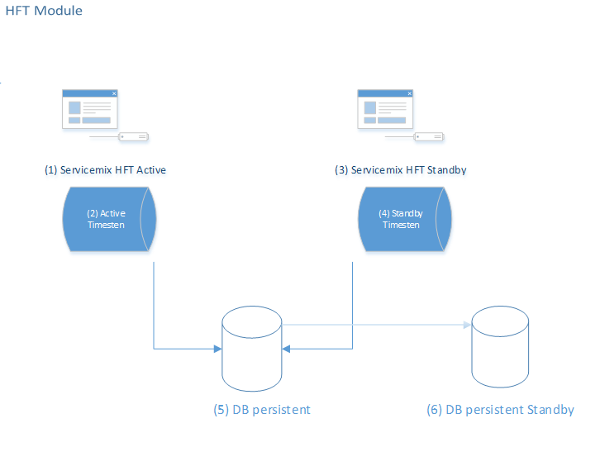

PHỤ LỤC 1: Cấu hình Database FO Persistent

Sử dụng DB FO Persistent đã cài đặt (user SYS hoặc SYSTEM) (cần viết tài liệu tạo DB FO Persistent bao gồm tạo user FODB, các bảng, các package, init giá trị và cài đặt SQL Developer để kết nối tới DB TimesTen)

Chạy các scripts dưới đây:

* Tạo Tablespace:

ScriptsConfigDBFO/01_CreateTableSpace.sql

* Tạo TimesTen Schema:

ScriptsConfigDBFO/02_CreateTimesTenSchema.sql

* Tạo Cache Admin User:

ScriptsConfigDBFO/03_CreateCacheAdm.sql

* Grant quyền cho user cache admin: ScriptsConfigDBFO/04_GrantPrivilegeToCacheAdm.sql
* Grant quyền truy cập dữ liệu vào table:

ScriptsConfigDBFO/05_GrantPrivilegeOnDBPersitTableToCacheAdm.sql

PHỤ LỤC 2: Cài đặt TimesTen

* 1. Cấu hình hệ thống

Thực hiện theo hướng dẫn file: SetupFiles/0.ConfigOS.txt

* 1. Cài đặt Database TimesTen

Thực hiện theo hướng dẫn file: SetupFiles/1.SetupTimesTen.txt

* 1. Cấu hình DNS

Thực hiện theo hướng dẫn file: SetupFiles/2.ConfigDNS.txt

PHỤ LỤC 3: Cài đặt Servicemix - HFT

1. Cài đặt JDK

Thực hiện theo hướng dẫn file: SetupFiles/3.JDKSetup.txt

1. Cài đặt Servicemix - HFT

Thực hiện theo hướng dẫn file: SetupFiles/4.ServiceMixSetup.txt